#### A-M2203C 全功能数字会议主机

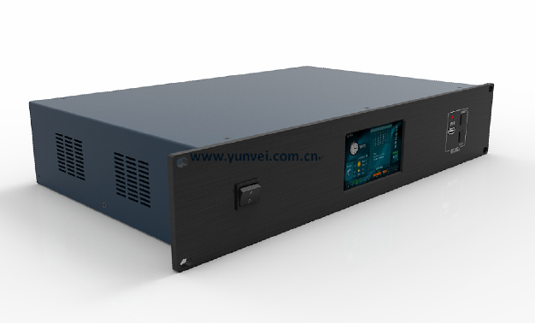

产品描述：

A-M2203C是一款全功能数字会议控制主机，是实现与会议单元及PC管理的重要桥梁，通过面板的5寸液晶触摸屏进行会议管理功能可以实现对所有会议功能进行集中控制。具有多种会议模式选择（发言人数选择、发言模式选择），支持在线语音录制功能，发言自动跟踪功能，4进1出高清信号自动切换功能，DSP的声音处理，采用均衡器模块，环境噪音抑制技术。

功能特点：

★5G WiFi加密无线会议主机，采用WPA/WPA2无线安全技术，确保了会议私密性，避免窃听和恶意干扰；

★兼容IEC60914、GBT15381-94标准；支持5G WiFi无线会议单元与数字有线会议单元同时接入，可以满足无线和有线同时混合使用，最大支持4000台会议单元；

★无线最大支持开6个话筒，系统总共最大支持开8个话筒；

★会议发言模式可选：FIFO-先进先出发言模式、NORMAL-轮流发言模式、APPLY-申请发言模式；

★无线会议主机具有一路RJ45网络接口，可直接连接一个无线AP使用；也可无线会议主机连接网络交换机，多个无线AP连接网络交换机，支持多个无线AP同时使用，覆盖更大范围；

★会议主机可连接36台翻译单元，支持“31+1”同声传译功能；

★支持4路音频输入，提供卡侬头、RCA接口、凤凰头音频接口，满足不同输入接口需求，支持平衡输入/不平衡输入/混音输入；

★支持4路音频输出，提供卡侬头、RCA接口、凤凰头音频接口，满足不同输出接口需求，支持平衡输出/不平衡输出/混音输出；

★可配置远程视频会议输入与输出接口，直接与远程视频会议系统对接；

★采用32 bit高速DSP浮点处理，具有声学反馈抑制、回声消除、噪声消除、数字均衡效果；

★采用无压缩音频传输技术，48K采样率，带宽20Hz-20KHz完美音质；

★可通过简单菜单操作或者PC软件操作，可以完成传统复杂的扬声器分区功能，实现更大的传声增益，最大支持4路扬声器分区；

★主机可以独立调节会议单元音量，各路音频接口线入音量、线出音量、分区音量，调节范围：-40dB~0dB；

★支持TCP/IP控制，提供可靠安全管理控制，支持在线更新系统单元代码，方便系统维护

★支持PC软件统一管理单元和智能故障分析，能分析会议单元类型、数量、分布、故障等；

★支持双机热备份功能，双主机中任何一台主机故障，系统能正常运行，会议不会中断，继续发言投票表决等；

★支持PELCO-P、PELCO-D、VISCA、YUNVEI协议多种控制协议，搭配中控系统/摄像跟踪系统，可实现预置位自动摄像跟踪功能；

★配合高清自动摄像跟踪主机与高清红外自动摄像机，可实现有线单元预置位自动摄像跟踪、无线单元移动跟踪功能；

★具有7段均衡器功能，可调节音频效果，以适应不同的现场应用环境；

★采用国际通用宽适配电源设计（AC100-240V 50/60Hz），适用任何国家和地区；

★采用1U航空铝机箱设计，可安装在19寸标准机柜中。